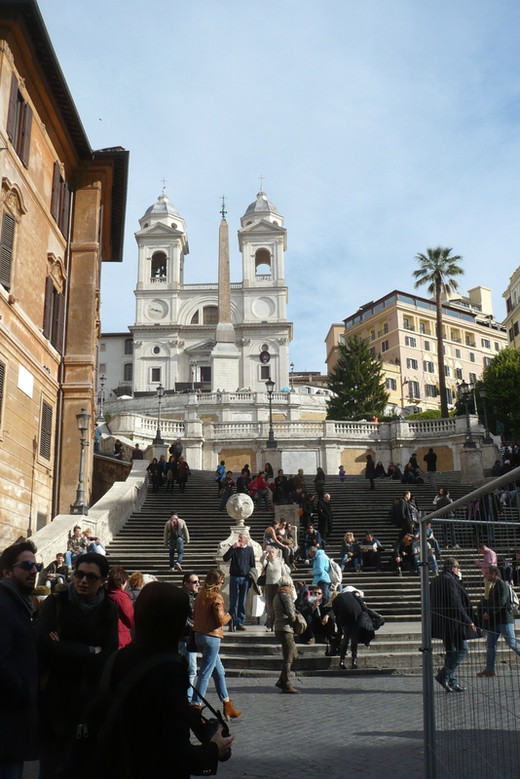
lundi 2 décembre: Le matin du premier jour, on est allé dans Rome. On a d'abord vu la Piazza del Popolo, où on a pu faire quelques photos des monuments antiques qui ont tous été réutilisés. On est ensuite allé voir la Piazza di Spagna, où se trouve la Fontana della barca. On a pu avoir un temps libre, pour manger et pour voir toutes les boutiques de luxe dans la Via Condotti. On s'est ensuite retrouvés sur les marches en face de la Fontana della barca. On est monté en haut des 139 marches, pour avoir une vue sur Rome. On voyait la Coupole de Saint-Pierre au loin, c'était magnifique. On est resté là quelques minutes, puis on est repartis ! Amélie et Emilie

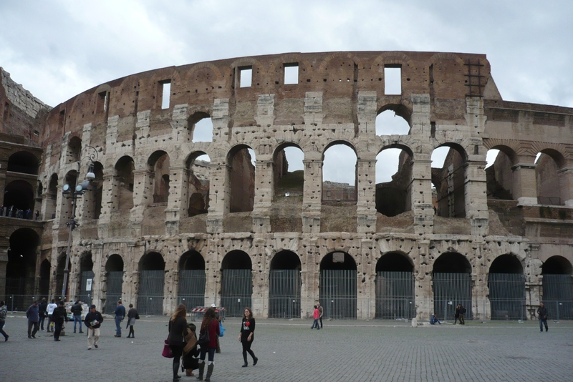

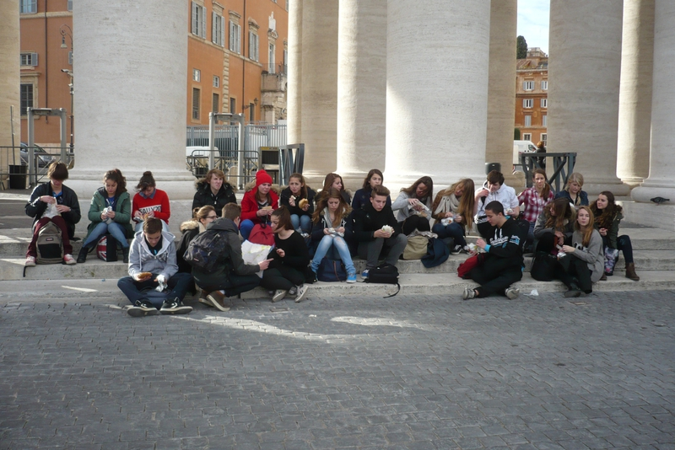

Après avoir mangé, nous avons monté un escalier 139 marches, pour voir de plus près une église construite par des français et qui est encore aujourd'hui propriété française, la Trinité des Monts. Malheureusement nous n'avons pas pu entrer dans l'église pour cause de rénovation. Après être restés devant l'église un petit moment, nous sommes partis rejoindre le bus pour voir la Rome antique. Nous avons commencé par le Colisée, autrefois tout de marbre. Nous nous sommes promenés comme nous le souhaitions dedans. Le Colisée était l'endroit où les gladiateurs s'affrontaient. Une fois que nous nous sommes tous rassemblés, nous sommes sortis pour aller au Forum, centre politique, économique et religieux de la Rome antique. Contrairement au Colisée le Forum est en ruine sauf quelques bâtiments comme la Curie (c'était là que les sénateurs se réunissaient), car ce bâtiment a été transformé en église. Après une balade dans le Forum, nous sommes allés faire un peu de shopping, puis nous sommes partis en bus pour aller dans nos familles pour la première fois. Tiphaine

Mardi 3 décembre: Notre demi-journée était la matinée de la deuxième journée. Durant la matinée du deuxième jour, nous avons eu l'occasion de visiter le Vatican qui est, rappelons-le, un état indépendant dans Rome et également la demeure des papes et depuis 2013 celle de François 1 er. Nous avons été dans la basilique St Pierre, cette église est immense et peut même contenir Notre Dame de Paris. Puis nous sommes finalement montés à la coupole où nous avons eu une magnifique vue de Rome. Je vous conseille fortement d'y aller mais n'ayez pas le vertige et surtout préparez-vous à monter beaucoup de marches ! Axelle et Marie
Après avoir visité la Basilique Saint Pierre et La Coupole, nous nous sommes dirigés vers le Musée du Vatican.
La Chapelle Sixtine se trouve dans l'actuel Musée du Vatican, et abrite notamment la célèbre fresque de Michelange, Dieu donnant la vie à Adam. Elle fut inaugurée an 1483 par le Pape Sixte IV, donnant son nom à la chapelle. C'est aussi là qu'à chaque élection de Pape, il se fait élire par les cardinaux. Le sol est même en marbre ! Il y'a environ 10000 visiteurs par jour,ce qui cause des gaz rejetés qui endommagent la fresque. Il y a d'ailleurs eu de nombreuses polémiques quand à la restauration de la fresque.

Après avoir gravi de nombreuses marches nous sommes allés vers la droite afin d'effectuer la visite dite « courte » pour atteindre la Chapelle Sixtine qui était à la fin de notre circuit. Nous avons traversé de nombreuses salles toutes différentes et plus extraordinaires les unes que les autres. Notre visite était riche en découverte et en couleurs puisque nous avons vu différents styles de peintures et de techniques qui s'opposaient. Puis lors de notre excursion nous avons dû nous arrêter sur la fresque « Le stanze di Raffaello » comme le voulait notre dossier. Ce qui a permis à notre sens de la réflexion et de l'art de se mettre en place pour trouver tous les détails de cette peinture.
Cette journée était passionnante et inoubliable! Sébastien

Mercredi 4 Décembre:
Mercredi matin, nous sommes allés visiter une ferme. A notre arrivée, les propriétaires nous ont offert leurs spécialités culinaires. Ensuite nous avons observé la cuisinière fabriquer du pain et des pizzas, elle nous a expliqué la composition et les techniques. Puis, nous avons pu faire nos propres pizzas, par petits groupes. Une fois terminées, nous avons pu les déguster ! Pour terminer, à la fin de la matinée, nous avons fait le tour de la ferme, et vu les différents animaux qui y vivent. Emma

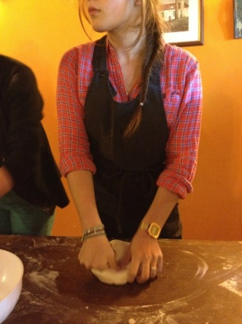

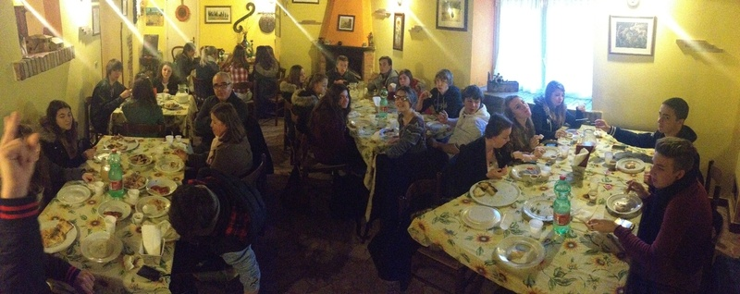

Cet après midi, nous avons visité la «Villa Adriana ».
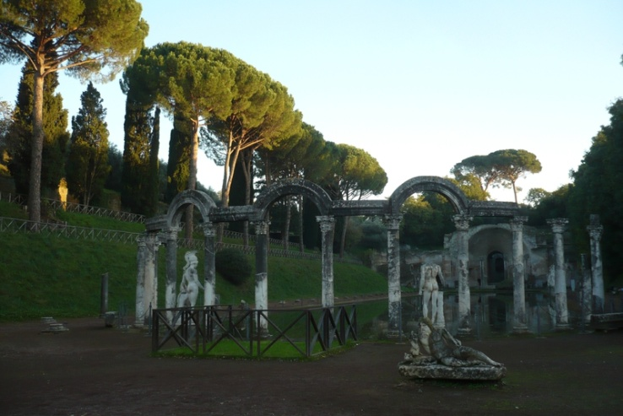La villa d'Hadrien est une villa bâtie par l’empereur Hadrien (117-138) au IIème siècle. Celle-ci est située à Tivoli, à environ trente kilomètres de Rome sur les flancs des monts Tiburtini. Considérée comme l'un des plus beaux parcs archéologiques d'Italie elle est classée au patrimoine mondial de l'UNESCO. Symbole d'un pouvoir qui devenait progressivement absolu et qui s'éloignait de la capitale, elle a souvent été comparée au Versailles de Louis XIV. Répartie sur un immense terrain de 120 hectares elle représente une cité idéale inspirée des nombreux voyages de l'empereur. Aujourd'hui il est possible de visiter 40 hectares du parc.
A l'arrivée nous avons pu contempler une maquette exposée dans un pavillon proche de l'entrée, celle-ci représente la villa à son apogée.
Autour d'une enquête fictive sur une tentative d’enlèvement du neveu de l'empereur, nous avons pu visiter le parc et découvrir des édifices tels que :
Les cents petites chambres, « Cento Camerelle » elles étaient réservées à la domesticité. Les petits et grands termes « Piccole Terme » et « Grandi Terme ».
Un peu plus loin le Canope « Canopo », majestueux bassin cerné de statues, étant censé évoquer le cours d'eau menant au temple Sérapis à Canope en Egypte, (pour d'autres il représenterai tout le bassin méditerranéen).
L' « hospitalia » endroit où étaient accueillis les invités les plus prestigieux. Ou encore le théâtre maritime « Teatro Marittimo » au centre d'un îlot.
Nous avons bien sûr vu d'autres vestiges comme l'héliocaminus, les colonnes doriques ou encore le temple de Vénus.
Ewen Masseau, Mary Dal Zuffo, Agathe Biot et Adrien Lechable

Giovedi 5 Dicembre:Après avoir dit au revoir à nos famille d'accueil nous avons prit le bus en direction de Rome.

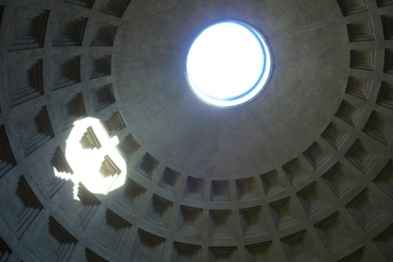Il nous a déposés dans le centre et nous avons parcouru les ruelles de la capitale jusqu'à un marché local. Nous avons pu y découvrir divers aliments typiques de l'Italie comme les pâtes, les épices, etc.. Nous nous sommes ensuite dirigé vers le Panthéon qui est un édifice religieux situé sur la piazza della Rotonda. Pour continuer notre périple, nous sommes allés faire un vœu à la fontaine de Trevi qui est le monument le plus visité de Rome. C'est ainsi que notre dernière matinée dans cette magnifique ville d'Italie c'est achevée.
Laetitia

